**도쿠가와 요시무네~도쿠가와 이에나리(1716~1837)의 사회에 대한 조사**

21681***

천*

1. **인구와 생활 환경**

배경:17세기 일본의 경제적 번영 때문에 일분 인구가 극속 증가했다.많은 사무라이 (사무라이)들이 주민으로 변했다.그래서 1700년에 일본은 세계에서 도시화 수준이 가장 높은 도시가 되었다.

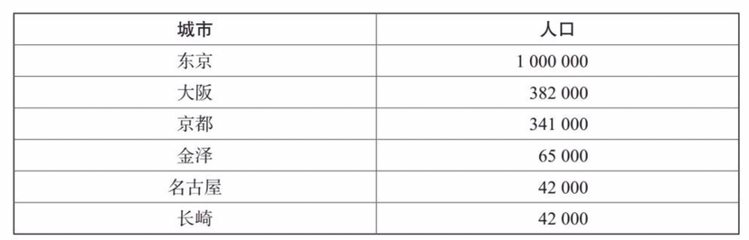18세기 초반,일본 인구가 최고치에 달했다.에도의 인구는 너무 조밀하여, 인구가 100만을 넘어섰다.

**18세기 대량인구 생활 환경 (난잡,더럽)**

도시의 주거환경은 붐비고 더럽게 좋지 않다.18세기에 에도의 일반 지역은 20세기 후반의 도쿄의 주택 상황보다 더 조밀할 정도로 붐비며 세계에서 가장 인구가 많은 도시 중 하나였다.

하지만,18세기20년대부터 19세기 초반까지 사실상 일본의 인구를 정체되고 이 추세는 지역에 따라 크게 달라질 수 있었다.

|  |  |
| --- | --- |
| 지역 | 인구 추세 |
| 서부 |  |
| 종부 |  |
| 동부및 동복부 |  |

특히,1세기 후반에 여러 차례의 대기근이 발생하였고, 1786년에  "**덴메이 기근**"이 발생하였는데, 이는 수십 년 동안 기후가 좋지 않았기 때문에 농업 흉작과 식량 부족으로 농민들이 잇따라 피난하였다. 19세기30년대에는 또 연속 기근이 발생하여 어떤 곳에서는 기아나 관련 질병으로 인한 사망자 수가 만으로 추산되는데, 이 경우는 특히 혼슈섬 동부 및 북동부에서 현저했다.

**2.교통**

배경:도시의 발전은 깊은 경제적 효과를 가지고 있다.가장 뚜렷한 것은 각종 교통 및 통신 시설의 발생이다.도시민에게 각종 물질을 공급해야 하는 것은 물론, 에도를 오가는 대명(大名)을 공급해야 한다.행렬이 거대해 수행원 수는 백 명이다.

교통과 여행을 위하여 육상 도로시스템은 전국에 분포되여있다.두 간선로는 에도와 교토 나아가서는 오사카를 련결하는데 한갈래는 태평양을 따라 동해도선이고 다른 한갈래는 중앙산맥을 가로지르는 중산도이다.나머지 도로는 에도를 중심으로 북방, 서방, 남방으로 방사선 형태로 뻗어 있다.

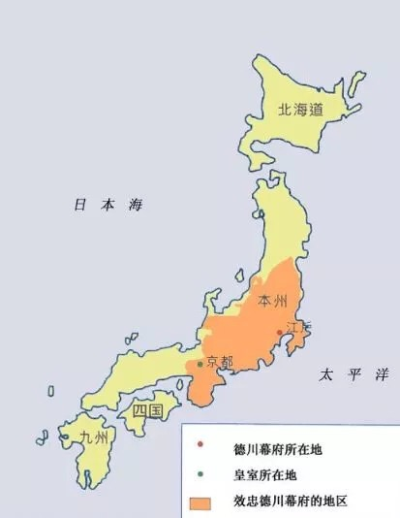

18세기 및 19세기 초기에는, 각지의 제조업이 발달하고 지역간 무역 및 여행이 날로 번창했기 때문에, 육상 도로는 매우 바빴다.18세기말까지 여행은 예사로운 일이 되었으며, 인해 지도 및 여행일지 등의 출판사업도 점차 번창하여, 오늘날과 같은 도쿠가와판의 여행편람을 볼 수 있게 되었다.

사실 해운은 육상운수보다 경제적효과성이 더 크기때문에 화물선운수도 발달하였다.

**3.농촌의 발전**

농촌 경제의 발전은 신흥 농촌 제조업체와 전통적인 도시 상공업자 사이의 갈등을 야기할 뿐만 아니라, 농촌의 내부 구조를 분화시킴으로써, 한 쪽은 부유한 상업 계급이고 다른 한 쪽은 생활이 어려운 농민이다.후자의 입장에서 보면, 새로운 사회 상황은 발전의 기회를 제공하지만, 위기도 가득했다 .

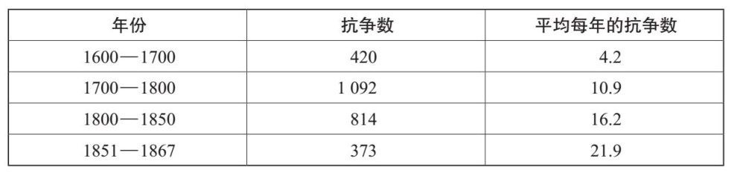도쿠가와 시대에 빈농은 합법적으로 항의하는 통로가 많지 않았다.그러다 보니 시간이 갈수록 불법 소원 행위가 늘고 있었다.1700년에서 1800년까지는 농민 잇키 가 가장 많은 시기로서, 1,000여건에 달했다.농민의 잇키은 사회 및 경제 발전에 부정적인 영향을 미쳤다.그것이 빈발함에따라 막번체제의 기초는 흔들렸다.

|  |  |  |
| --- | --- | --- |
| 년도 | 항쟁 수 | 매년편균항쟁 수 |

1786년부터대명 및 관상 등이 몰락하였지만 농촌은 서서히 흥기했다. 이 기간 동안 50년의 생산량이 약 2배로 증가되였다.*그 원인은 기술이 비약적으로 발전한 것이 아니라 기존 기술이 널리 전파되고 효과적으로 활용될 수 있기 때문이다.예를 들어 쟁기를 많이 사용하고, 좀 더 나은 타작 도구를 선택하고, 비교적 우수한 벼 종자를 채택하여 비료를 많이 사용한다.

효과적인 경작방식이 널리 전파될 수 있다는 것은 교육이 하나의 중요한 요소이다.학식이 풍부한 무사, 승려 및 농인(때로는 일부 여성을 포함)은 보통 농촌의 사원에 관을 차려 수업을 하고, 시골 아이는 남녀 구분 없이 교육을 받을 기회가 많아지고 있다.

**4.여성의 지위 변화**

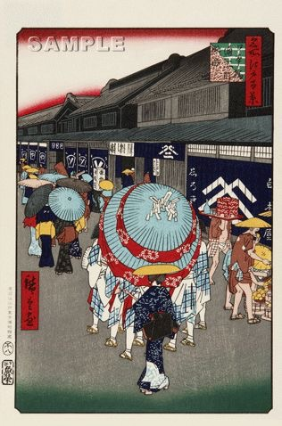당시의 사회경제적 환경하에서 덕천사회의 정통 도덕과 변천 중의 실상은 필연적으로 모순될 수밖에 없었다.도쿠가와 사회의 정통 도덕은 여자의 무재함을 덕으로 여긴다.

그러나 당시는 가정 내외를 막론하고 여성이 경제생산에서 늘 중요한 역할을 했던 것이 현실이다.도시 상공업자 기관이나 부유한 농가에서는 여성들이 단독으로 또는 공동으로 업무 관리를 맡기도 한다.

일부 중등농가나 도시 가정에서는 부녀가 방직업 중간상에게 임금을 받았다.젊은 여성들도 밖에 나가 일을 하는데, 그 임금은 분기나 더 긴 시간으로 계산됐다.전통적인 여성 직장도 사라지지 않아 중상등 농가 여자는 도시 귀족가옥에 가서 가사도우미를 하고, 가난한 가정 여자는 도시에 사서 게이샤로 생활했다. 부모는 미리 봉급에 준하는 보수를 받고 여자는 3~6년을 계약대로 빚을 다 갚을 때까지 일해야 한다.

각종 수급 노동 형태는 가족, 기생집, 공장에서도 존속해 왔으며 근대 일본에서도 경제와 사회 영역에서 중요한 역할을 했다.